

**420-204-LA**

**Travail pratique 2**

|  |  |
| --- | --- |
| **Prénom** | Maxime |
| **Nom** | Picard - Marois |
| **Cours** | Programmation RV2 – C# et Unity |
| **Session** | Automne 2021 |
| **Chargé de cours** | Valentin Vallageas |

# Diagramme de cas d’utilisation

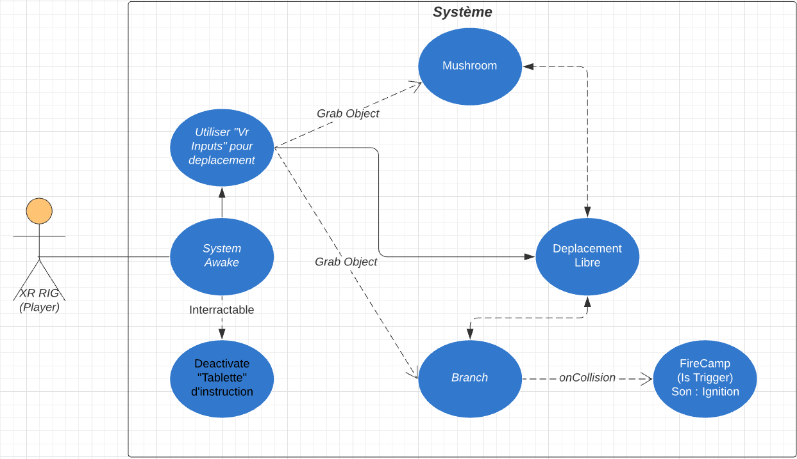

# Diagramme d’activité

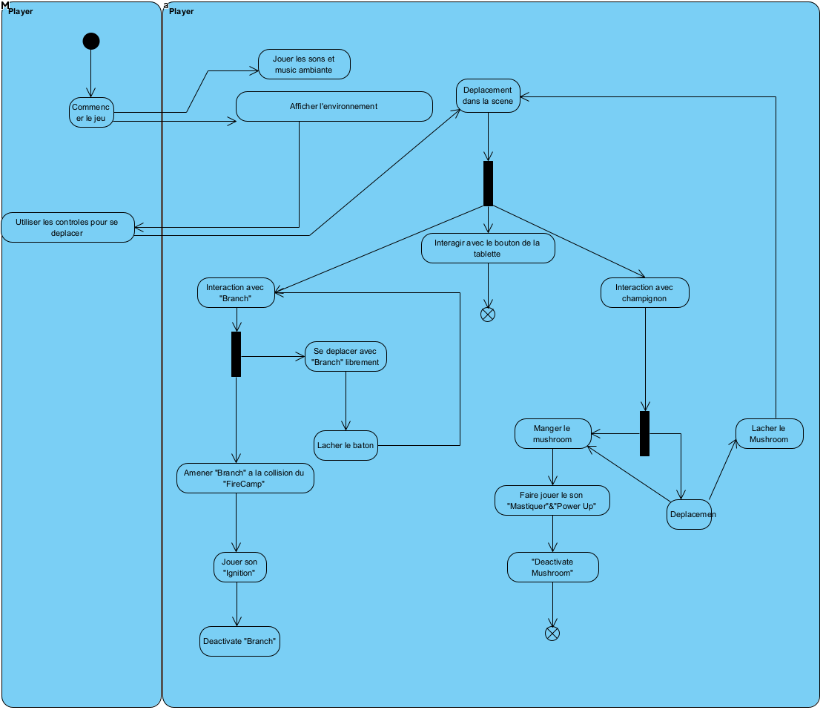

|  |  |
| --- | --- |
| Lien GIT vers le projet Unity (avec exécutable) |  |
| Noms et captures d’écrans des 3 différents GameObjects contenant un effet de lumière incorporés à la scène | Mushroom/BranchTabletteScene avec 3 Spotlights |
| Noms et captures d’écran des 3 GameObjects contenant un effet de textures / reliefs incorporés à la scène | Tablette Mushroom Branch |
| Captures d’écran des zones de téléportation |  |
| Noms et captures d’écran des GameObjects contenant des sons 2D ou 3D | Mushroom/FireCampSon Ambiant nature. |
| Description sommaire de l’environnement et des interactions disponibles | Mon environnement représente une version plutôt basique d’un jeu de thématique « Sandbox » « Survival » avec que seulement deux interaction.  Le but est de donc manger pour survivre et alimenter un feu de camp pour rester au chaud. |
| Techniques utilisées pour diminuer la latence et le cybermalaise de votre jeu | * Utilisation de LowPoly a son maximum. * Seulement que le directional light produit des ombres * Minimiser les assets et l’espace. |